Fecha: 18 de agosto de 2014

Boletín de prensa Nº 1108

RESULTADOS DE PRIMERA MISIÓN DE EMPRESA ESPAÑOLA IDOM EN PASTO

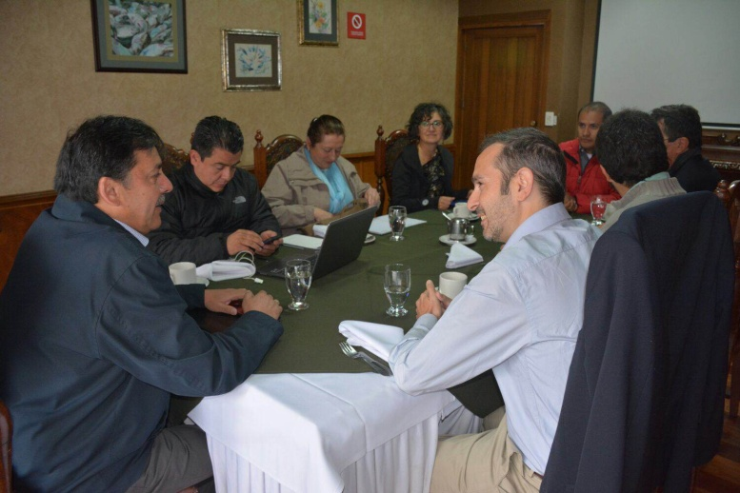

El alcalde Harold Guerrero López y el equipo del Plan de Ordenamiento Territorial POT, se reunieron con representantes de la firma IDOM, empresa española de ingeniería y arquitectura, para conocer los resultados de la primera misión de la consultoría realizada por los delegados en la ciudad, teniendo en cuenta que Pasto hace parte del programa ‘Ciudades Emergentes y Sostenibles’ del Banco Interamericano de Desarrollo BID y FINDETER.

El español Daniel Rubio, representante de IDOM, indicó que la empresa fue contratada por FINDETER y el BID para apoyar al municipio de Pasto en el programa de Ciudades Emergentes y Sostenibles de América Latina. “El propósito es elaborar un plan de acción de la ciudad, a partir del estudio del cambio climático, riesgos naturales y crecimiento urbano. El proceso va a durar aproximadamente seis meses, en esta primera visita nos hemos reunido con diferentes instituciones ambientalistas y la Alcaldía Municipal para hacer una visita de campo, estudiar diferentes terrenos y medir su estado”.

El chileno Waldo Urquisa, arquitecto de IDOM, explicó que Pasto al ser considerada una ciudad sostenible, podrá participar en una red de conocimientos con otras ciudades de América Latina, así mismo, comparar el estado ambiental de la urbe a través de indicadores y finalmente, acceder a fondos para desarrollar proyectos transformadores, transversales e incluyentes.

Por su parte, el alcalde Harold Guerrero López, resaltó que la iniciativa busca que Pasto tenga un buen desarrollo ambiental para los próximos treinta años. “Uno de los trabajos que debe incidir para que la ciudad sea sostenible es iniciar con la recuperación del río Pasto y todo su entorno, además de otros lugares considerados de riesgo por el volcán Galeras”.

EN GOLOMBIAO TODOS GANARON Y LE APOSTARON A LA PAZ

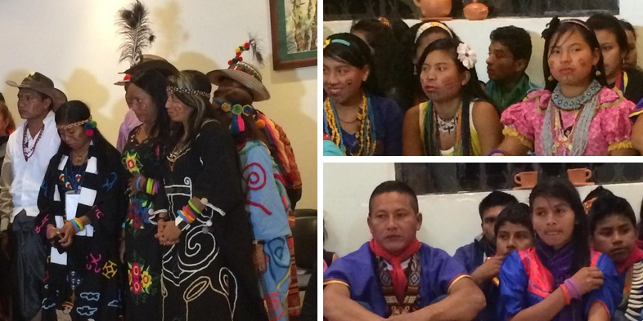

Con éxito culminó el Torneo Nacional Indígena Golombiao, Semilla de Paz, que congregó a diez delegaciones del país y que dejó el mensaje: "La paz que necesita nuestra patria empieza por nosotros mismos y tiene que construirse entre todos". La estrategia se desarrolló en el marco de la Semana de la Juventud, al cual asistieron 144 representantes jóvenes indígenas de las comunidades: Wayú, Zenu, Embera, Nasa, Inga, Cofan, Awá (Ecuador), Pastos y Quillacingas, para que a través de la lúdica y el juego se fortalecieran los valores encaminados a propiciar la reconciliación, el perdón y la convivencia.

Ingrid Shakira Chindoy de la comunidad Inga y una de las participantes, aseguró que la experiencia que más le impactó, fue la construcción del mural que se entregó al Alcalde Harold Guerrero López y la visita a la laguna de La Cocha. “Ha sido novedoso para muchos por el lugar en sí, la laguna, el clima, la navegación en lancha”.

Por su parte la Wayú, Norelia Roxana González, envió un saludo para el mandatario local en su lengua. “Estamos felices que nos hayan invitado, gracias por apoyar Golombiao, ha sido divertido compartir con personas que no conocíamos y al mismo tiempo aprender valores como no discriminar”.

El Consultor de UNICEF, Jorge Garzón, indicó que este es un ejercicio para promover la convivencia. “Desafortunadamente la población indígena del país es la más golpeada por el conflicto armado, puesto que sus tierras son invadidas por los grupos armados y desafortunadamente los niños y las niñas indígenas son propensos a vincularse a estos grupos ilegales; ahora, a través de estas experiencias buscamos que se protejan, fortaleciendo sus culturas en sus saberes y valores”.

Por su parte, la jefa de la Oficina de Asuntos Internacionales, Andrea Lozano Almario, indicó que el Golombiao dejó miles de experiencias donde los jóvenes participantes aprendieron a convivir, compartir sus saberes, a sentirse orgullosos de sus etnias y a hacer amigos. “Fue muy emotivo el encuentro, aquí todos ganaron y con aplausos de amor y reconciliación, las comunidades en el acto de cierre, intercambiaron elementos tradicionales, simbólicos y se comprometieron a esparcir las semillas de paz”.

Contacto: Jefe de Oficina de Asuntos Internacionales, Andrea Lozano Almario. Celular: 3165791985

TRÁNSITO HABILITADO POR CALLE 20 DESDE SECTOR DE IGLESIA DE LA PANADERÍA

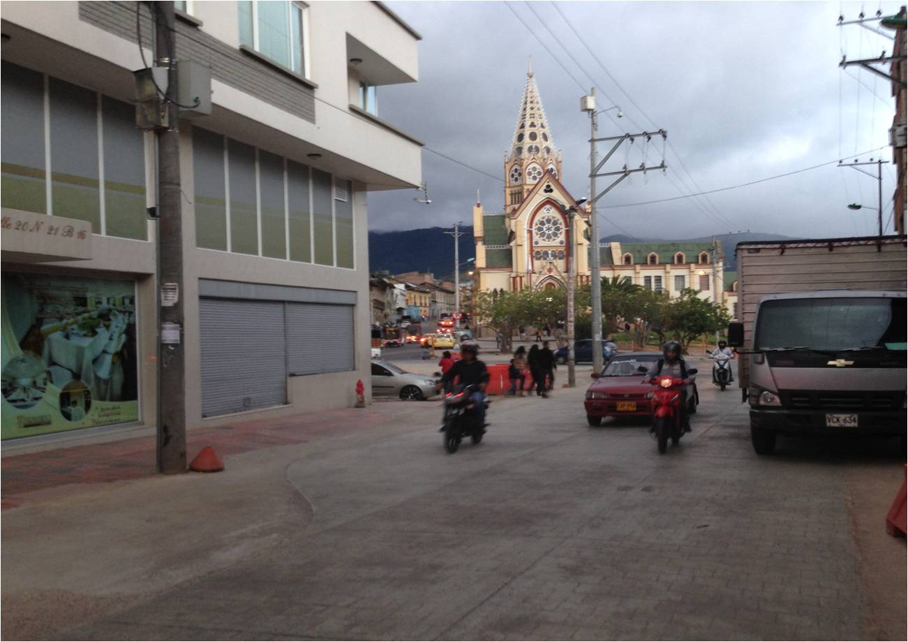

Tras la culminación de la pavimentación de la calle 20, dentro del proyecto que comprende el tramo desde la carrera 19 hasta la 30, se habilita para el tránsito vehicular la totalidad de este corredor vial que permite el flujo sur – norte de la circulación por la ciudad.

Luego de la intervención vial queda pendiente en este proyecto lo concerniente a la construcción de andenes. Jorge Hernando Cote, gerente de Avante SETP reiteró que las aceras se harán tras la subterranización de redes de servicios. “Con el fin de no intervenir el espacio público en más de una ocasión los andenes se harán de forma definitiva después de este proceso por lo que ya se suscribió un convenio entre el Municipio y Cedenar”, aclaró.

Ante las inquietudes de la comunidad por la reducción de la amplitud de la vía entre el sector de la Panadería y la carrera 27, el coordinador de Espacio Público de Avante, arquitecto Alfonso Jurado Rebolledo, explicó que el centro histórico de Pasto tendrá un tratamiento urbanístico especial en donde se dará prioridad al transporte público, a medios alternativos de transporte como las bicicletas y al peatón, generando amplios andenes y espacios amables para la gente.

Contacto: Gerente AVANTE SETP Jorge Hernando Cote Ante. Celular: 3148325653

REEXPEDICIÓN DE TARJETAS DÉBITO A BENEFICIARIOS DE MÁS FAMILIAS EN ACCIÓN

La Alcaldía de Pasto a través de la Secretaría de Bienestar Social comunica a los beneficiarios del programa Más Familias en Acción, que se adelanta la reexpedición de la tarjeta débito del Banco Agrario, para aquellas personas que por diferentes circunstancias no cuentan con la misma.

La secretaria de la dependencia, Laura Patricia Martínez Baquero, explicó que las entregas se llevarán a cabo hasta el sábado 30 de agosto en los puntos Servientrega cercanos al lugar de residencia de los beneficiarios y recordó que el documento se entrega únicamente al titular. Para la verificación de la entrega se ha publicado el listado en las instalaciones de la Secretaría de Bienestar Social, como también en la página web de la Administración Municipal www.pasto.gov.co o en el siguiente link:
http://www.pasto.gov.co/index.php/component/phocadownload/category/275-bienestar-social-2014?download=6164:familias_en_accion_reexpedicion_tarjetas_pasto_ago_2014

El objetivo del programa es lograr que el 100% de los beneficiarios tengan su tarjeta débito color gris. Cualquier inquietud, acercarse a las instalaciones de la Secretaría de Bienestar Social, antiguo Inurbe, en horario de 8:00 de la mañana a 12:00 del medio día y de 2:00 a 5:00 de la tarde.

Contacto: Secretaria de Bienestar Social, Laura Patricia Martínez Baquero. Celular: 3016251175

INTEGRANTE DEL PARLAMENTO JUVENIL SE REUNIRÁ CON PERSONEROS

El estudiante de onceavo grado de la IEM Obonuco e integrante del Parlamento Juvenil Mercosur 2014-2016 Deiby Botina, se reunirá este martes 19 de agosto en el Hotel Agualongo a partir de las 9:00 de la mañana, con los personeros estudiantiles del municipio de Pasto para socializar la propuesta que presentó ante el organismo internacional y que le permitió quedar elegido junto a 17 jóvenes más.

El secretario de Educación, Jaime Guerrero Vinueza, explicó que durante la jornada la secretaría le rendirá un homenaje de reconocimiento por sus logros. De igual forma, se llevará a cabo una celebración para despedirlo teniendo en cuenta que viajará a Bogotá para iniciar su trabajo como parlamentario juvenil.

Contacto: Secretario de Educación, Jaime Guerrero Vinueza. Celular: 3164244300

DIRECCIÓN DE PLAZAS DE MERCADO RECAUDA MÁS $180 MILLONES EN JULIO

Como histórico calificó el director de Plazas de Mercado de la Alcaldía de Pasto, Germán Gómez Solarte, el recaudo de $189 millones alcanzado en julio por esta dependencia. Según el funcionario, gracias a la gestión financiera de los recaudadores se logró la cifra económica. “Los comerciantes están madurando en la concepción del pago y por ello se hace posible dar la buena noticia”.

Los recursos serán reinvertidos en el mejoramiento de las plazas de mercado y en proyectos que mejoren productividad de los comerciantes. “La tarea fundamental es sostenerse a partir de esta meta”, explicó el director quien agregó que se está renovando la plataforma tecnológica para aumentar el recaudo.
Contacto: Director de Plazas de Mercado, Germán Gómez Solarte. Celular: 3187304453

CULTURA Y ALCANTARILLADO, PRIORIDADES PARA JONGOVITO

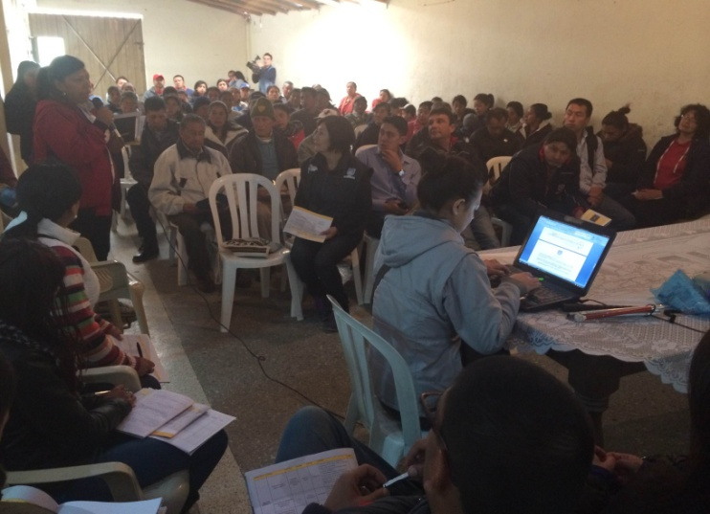

La socialización de los diferentes proyectos de presupuesto participativo para la vigencia 2015 fueron recibidos con buena aceptación por parte de la comunidad del corregimiento de Jongovito, tras conocer la metodología aplicada por parte de la Alcaldía Municipal durante el desarrollo de las asambleas consultivas.

La Secretaria de Desarrollo Comunitario, Patricia Narváez Moreno, manifestó que las localidades podrán contar con los recursos para los proyectos pactados por las comunidades a ejecutarse en el 2015. "La gente está planteando de manera propositiva, proponiendo la forma más eficiente con que la Administración Local puede llegar a las comunidades. Solamente en la comuna 10 están en un proceso interno de definición, son los únicos que están por fuera de esta iniciativa, por lo que es importante que sepan que existen muchas prioridades en el sector que requieren de inversión y no debe tomarse la iniciativa como factor político sino como un desarrollo para el bien común".

La corregidora de Jongovito, Francy Eleana Criollo, reconoció el trabajo de la alcaldía en permitirles a las comunidades establecer cuáles son los proyectos más importantes para cada localidad a través de la participación colectiva. "En el caso de Jongovito, una de las necesidades más sentidas es la falta de un escenario cultural para las diferentes manifestaciones artísticas que desarrollan los habitantes, así mismo, la implementación de un alcantarillado porque algunas veredas no cuentan con ese servicio que es de vital importancia, la instalación de alumbrado público y el fortalecimiento de la recreación y el deporte".

De igual manera, Humberto Criollo, representante del acueducto y alcantarillado del corregimiento, señaló que la localidad requiere con prontitud la ampliación de este sistema y estudiar la posibilidad de un centro de salud. "Felicito a la alcaldía por la manera de explicar en detalle las propuestas de presupuesto participativo que se encuentran en la cartilla que están entregando para fácil conocimiento".

Contacto: Secretaria de Desarrollo Comunitario, Patricia Narváez Moreno. Celular: 3014068285

EL VALOR DEL LIDERAZGO MARCÓ LA SEMANA DE LA JUVENTUD EN PASTO

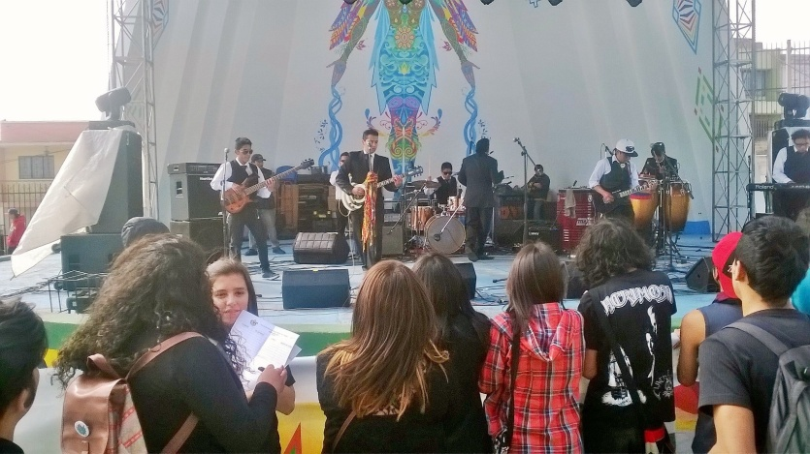

Con el concierto de música alternativa ‘Animal Fest’, deja tu huella por los animales, liderado por la Dirección Administrativa de Juventud en articulación con el Consejo Municipal de Juventud, Zona Animal Pasto y la Gobernación de Nariño, se dio cierre a la Semana de la Juventud.

La consejera municipal e integrante de Zona Animal Pasto, Mónica Solarte, aseguró que este escenario permitió además de congregar a los jóvenes en torno a las expresiones urbanas, llevar un mensaje social de protección de los animales y el entorno. “Hemos tenido acogida frente a la donación y con esto se ratifica el compromiso de la ciudadanía para apoyar a los animales en situación de abandono”.

Frente al concierto, el profesional de apoyo a la gestión de la Dirección de Cultura de la Gobernación de Nariño, Edison Jojoa, aseguró que esta coyuntura con la Alcaldía de Pasto es una oportunidad para incluir expresiones musicales alternativas y nuevos públicos a este escenario.

Por otra parte, la Directora de Juventud, Adriana Franco Moncayo, entregó un balance positivo de la Semana de la Juventud. “La respuesta de las instituciones educativas y colegios del municipio, permitieron cumplir con el propósito de la programación que se dispuso desde la Administración Local para que este sector poblacional se empodere de los temas de liderazgo, emprendimiento, derechos sexuales y prevención de sustancias psicoactivas”.

La funcionaria hizo énfasis en la importancia que tuvo para la Semana de la Juventud contar con la articulación institucional de Unicef y Colombia Joven, para promover nuevas acciones que permitan a los jóvenes generar diálogos entre pares y aportar a la construcción y transformación de la ciudad.

Contacto: Dirección Administrativa de Juventud, Adriana Franco Moncayo. Teléfono: 7205382

REPRESENTANTES DE SAN FERNANDO PARTICIPAN DE ASAMBLEA CONSULTIVA

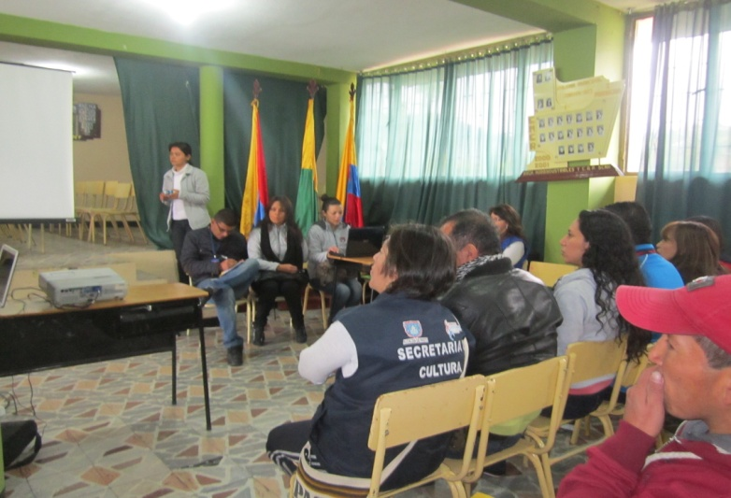

La Secretaría de Desarrollo Comunitario de la Alcaldía de Pasto llevó a cabo la asamblea consultiva de presupuesto participativo con los representantes del corregimiento de San Fernando, quienes de manera juiciosa desarrollaron esta actividad ya que la comunidad había efectuado reuniones anteriores con el fin de que los habitantes conocieran el objetivo de la misma. Durante la jornada los funcionarios de las diferentes secretarías del municipio, presentaron la oferta institucional.

El presidente de Asojal Jaime López, indicó que estos espacios son de buen recibo en la comunidad, ya que se puede postular las necesidades de la región, entre ellas está la creación del un centro cultural que le hace falta a la población de la zona para el desarrollo de las diferentes festividades del mismo.

La Secretaria de Desarrollo Comunitario, Patricia Narváez Moreno, manifestó su complacencia frente a la participación ciudadana para el desarrollo de las asambleas consultivas de presupuesto participativo. “Los habitantes son quienes dan a conocer las necesidades prioritarias de los corregimientos y comunas”.

El corregidor de San Fernando, Carlos Andrés Unigarro, expresó que las asambleas son necesarias ya que se pueden postular los proyectos más importantes como son la adecuación del alcantarillado para del sector que hace falta para la canalización de aguas residuales, como también la creación de escenarios deportivos.

Contacto: Secretaria de Desarrollo Comunitario, Patricia Narváez Moreno. Celular: 3014068285

EMPOPASTO AL BARRIO EN EL SECTOR DE QUILLOTOCTO

En el polideportivo del barrio Quillotocto junto a la piscina de Nueva Aranda, se llevará a cabo este sábado 23 de agosto la jornada de Empopasto al barrio en la que funcionarios de diferentes dependencias de la empresa atenderán peticiones quejas y reclamos de los usuarios respecto al servicio de acueducto y alcantarillado y ofrecerán orientación sobre acuerdos de pago.

La apertura del evento inicia a las 9:30 de la mañana con las inscripciones al concurso de pintura infantil, seguido de concursos, bailoterapia, rifas y entrega de premios a usuarios cumplidos. Los habitantes de este sector pertenecientes a la comuna uno, además de participar de las actividades lúdicas, informativas y recreativas dirigidas a niños jóvenes y adultos, podrán solicitar revisiones domiciliarias y limpieza de alcantarillado y sumideros. Con estas jornadas la entidad busca acercarse a los usuarios y recuerda que trabaja por el bienestar de la ciudadanía. EMPOPASTO, mejorando su vida.

Contacto: Coordinadora de comunicaciones EMPOPASTO, Liliana Arévalo. Celular: 3017356186

Pasto Transformación Productiva

María Paula Chavarriaga Rosero

Jefe Oficina de Comunicación Social
Alcaldía de Pasto

